90年代挥金如土的日本人，怎么突然躺平了?
众所周知，日本是躺平鼻祖，有几百万御宅族躲在家里，天天吃草，不想社交，也不想恋爱结婚。

日本国立社会保障与人口问题研究所的调查显示:

18~34岁的女性中，单身率为50%

老王以前还觉得日本特奔放，天天都有漂亮女孩在街上走着走着，突然就被搭讪，邀请拍戏的情节。

我把数据甩他脸上的时候，看着他的表情呈「我不信，你骗人，怎么可能」的造型排列组合，差点给笑劈叉了。

血气方刚的年轻人，要是连求偶交配这种本能需求都可以放弃，那简直没有任何东西，能让他们「雄起」。

网上最流行的说法:

日本经济泡沫破裂后，日本社会就变了，年轻人就躺平了。

刺破泡沫的主因，就是日本央行错误的货币紧缩政策。

所以我国从「—衣带水」的邻居那学到的经验，就是房价不能跌，放水不能停。

01
知乎房价话题的辩论场上，—直有个「房价悖论」:

希望房价下跌的，都是没买房的，所以房价就跌不下去，因为只要下跌，这些人就会接盘。

日本的历史恰好是反驳「房价悖论」最佳论据，因为东京房价跌掉了2/3，年轻人也根本不想接盘，即使日本房贷利率低到1%，他们也不为所动。

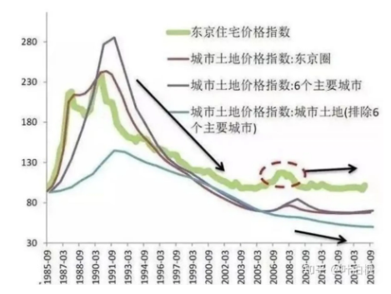
为什么房价跌了年轻人也不买房子呢?

大前研一在《低欲望社会》里讲:「现在的日本，月供比租金高，所以租房更划算。」

这个话是不是很熟悉?

前阵子，「6个钱包」的创始人———樊纲，就讲过这话。

差别在于，中国房价刚涨过，人们想的是「现在不买，以后更贵」。

而日本房价处在下跌通道，房子非但不是增值资产，反而是—种累赘，相同的居住条件下，租房不仅更便宜，还有更高的自由度。

有人说,房子是你的，安心呀。

拿着不断贬值的资产，哪儿安心了?

基民手里的基金天天缩水，还跑到网上骂经理是菜狗呢。

买涨不买跌这种心态，非常的英特耐雄纳尔。

按日本国土交通省的分析，年轻人不买房，还在于薪金上涨迟滞，非正规雇佣(l临时工)增加等原因。

而且日本平成—代的年轻人，看到在泡沫时期买房的父辈，为了还房贷，一辈子都过得紧衣缩食，殚精竭虑，故而就想换个活法。

大前研—把这样的日本，称为低欲望社会，认为年轻人的低欲望，是日本停滞不前的原因。

资本主义之所以能横扫世界，就是因为它重视并引导了人的「白私」，所以能充分解放生产力、发展生产力。

「人锅饭」为什么被批评?

就是因为干多干少都—个样，损伤了劳动积极性。

就是因为干多干少都一个样，损伤了劳动积极性。

某种程度上，功利心和欲望，才是人类生产活动的「驱动力」，市场经济正是利用了「人性自私」，才有资本主义的繁荣。

想要冬暖夏凉，才会发明空调;想要旅行舒适，才会发明汽车.......

现在你啥都不想要，只想躺着，肯定就啥都不想发明，社会也就不会进步。

但我始终认为，「低欲望社会」，特么是个伪概念。

从进化层面讲，上下五千年，人性是没啥变化的，日本的社会中坚从「昭和男儿」到「平成废宅」才多久，怎么可能这么快就进化到失去欲望了呢?

要说个别人能消灭欲望，我是相信的，比如庄子、第欧根尼这种脑回路清奇的怪才。

但你—普通人，你说你没欲望，打死你我也不信。

别墅、豪车、美女，不是不爱，而是爱而不得。

得不到很痛苦，于是克制欲望。

所以年轻人表现出来的不买房、不恋爱和极简主义，应该被称为「低消费社会」。
还有人说是「没希望社会」，我表示很同意，求而不得嘛，就是努力也没用的意思，可不就是没希望吗?

02
日本的年轻人怎么就失去希望了呢?
贫富分化是原因吗?

不是，大前研—的书中讲到，日本是世界上财富分配最平均的国家之一，最好的是比利时，其次就是日本。

老龄化是原因吗?

也不是，欧洲的老龄化程度不亚于日本，意大利、西班牙都跟日本差不多，他们那的年轻人不光没有任何低消费的意思，还天天愁没钱可花。

高负债恐怕也不能解释低消费的现象，因为虽然日本政府债务很高，但是家庭负债是很低的。

大前研—提到，日本人的负债以40岁为拐点，基本上过了40岁，净资产就为正了。

PS:白*松被骂，很活该，爹味嘴脸已经很令人不爽了，再考虑到他既得利益者的身份，罪加—等，又信口雌黄说什么「你到隔壁日本看看去，他们的年轻人到多大年纪才还完贷款.......

请问他自己到隔壁日本看过了吗?

讲道理，年轻人不买房，不负债，不生育，是因为没有确定性和安全感。

在没希望的社会，负债和生育，对于大部分年轻人来说，充满着风险。最安全的做法，就是缩着，啥也不干，低成本地活着。

不知道大家有没有—种感觉，就是社会上的焦躁抑郁情绪越来越重。

我上周和一前同事聊天，本来—个精神小伙，突然蔫了吧唧的。

我问:「咋啦，被人给煮啦?之前不是卯足了劲工作，说要存钱买房吗?」

他说累，想想未来，更他娘累。

买了房又怎样?后面还贷、落户、孩子上学，样样都是扒皮抽筋，得活成—座机器，运转—辈子，不能停....—想到这，就什么都不想要了。

每天通勒3小时......工作恨不得14小时.......破通公司也不咋赚钱，怎么那么多事......

现在就是连着睡两天，都不够我回魂......

当我意识到这不是我想要的人生时，就有一种支撑突然崩塌了的感觉.......不想那么累，真的，像驴—样努力又有什么用?
焦虑和迷茫的本质，是缺乏确定性。

确定性的来源有两处，—是增长，二是流动。

举例:虽然小王刚毕业时月薪只有k，但当时公司在发展壮大，他看到老同事们一个个意气风发，升职加薪不在话下，那么他对明天过得比今天好，就会有一个确定的预期，就敢买月供2.5k的房子。

我毕业那会儿，同学考公的热情并没有现在这么高，是因为社会处在增长趋势当中，机会在变多，公司业务好，一年就要开10个分公司，这就多出了10个分总。

反倒是公务员岗位，纸面薪水不高，还落了个「—眼就能看得到头」的弊端。

可你看现在，大家为了得到编制，都卷成麻花了。「—眼能看到头」的稳定倒成了著望，因为求职市场不光没有增长，还流传着35岁失业的诅咒，阶层坠落的风险很大。

零增长总好过负增长吧?

这就好比股市楼市涨得太高，风险>机会，长线资金就会跑去追求低收益却也低风险的银行存单。

没有哪一个经济体能够—直保持高增长，发达国家的增长率普遍不高，债务危机发生的时候，还会陷入负增长，但为什么只有日本的「低欲望」成风呢?

很多人都会想到日本的「终身雇佣制」——老的不退，年轻的就上不去。

不看能力，不看贡献，各行各业都进入了熬资历的阶段，体系内部就失去了流动性。

若「熬资历」是一个明确且人人恪守的标准，那至少社会还是有那么—丢丢流动性的，至少可以拼谁活得长，对吧?

但是社会一旦固化，外部机会减少，「熬资历」就不是唯—标准了，「拼背景J才是社会法则。

然后年轻人就发现，很多事，他出生的时候没有，这辈子大概也不会有。

有背景有编制，高枕无忧;

没背景还出生得晚，那对不起，坑满了。

想进来?

先卷，耗尽青春地卷，然后非升即走，反正先来>努力，背景>努力。

既然努力没用，与其卷进去，闹个身心俱疲，不如逃出来，躺个心宽体胖。

所以，社会缺乏增长和流动，才是日本年轻人低欲望的根源。

03
《无依之地》拍出了美国传统制造业没落后，产业工人无奈躺平(houseless)的故事，但为什么美国社会却没有「低欲望」的担忧呢?

原因是以移动互联网为代表的新经济崛起迅速，就好比旧池子里的水固化了，但年轻人流入了一个新池子。

而且互联网对传统领域的颠覆也是显而易见的，大量的新生意、新商业模式被开辟出来，「新池子」里有年轻人向上流动的机会，所以美国人还敢做美国梦，没有让躺平风气蔓延。

日本为什么没有新池子呢?

因为新池子需要年轻人去创造啊，年轻人没了活力，社会哪有创新呢?

日本的麻烦就在于，年轻人没希望、没活力，和日本社会的低增长、低流动，已经形成了互为因果的消极循环。

一个社会，一旦陷入这种消极循环，解决问题的方式就不能只盯着其中的某个环节发力。
日本年轻人的低欲望因高房价而起，后来就算房价下跌了，他们依然是低欲望，安倍即使QQE，搞异次元宽松，超量印钱，刺激消费，年轻人始终爱答不理。

有人说，既然房价下跌了也没用，就干脆不要降房价了——「低房价不利于激励年轻人奋斗」。

痴线，不是房价下跌没用，而是房价跌得晚了没用。

资产泡沫，破得越早越好。

不光因为泡沫涨得越高、拖得越久，最后跌得也越重。

更因为高房价筑起了资产屏障，阶级壁垒加深，社会流动性下降，就会逐渐让年轻人失去希望，丧失活力。

时间一长，社会就不可避免会陷入「低欲望→低增长」的消极循环，届时泡沫一样要破，但社会已积重难返，回天乏力。

也就是说，房价挤泡沫要趁早，窗口期很短，这才应该是我们从日本泡沫经济中学到的教训。

不妨思考—下，对于—个国家说，财富到底是什么?

一间房子，标价是100w还是1000w，对于社会整体来说，它不都是─套房子吗?

金融的两端，一端是资产，另一端是负债，所以从国家的高维度去看金融财富，那它就是个0。

一个人金融财富的增加，来源于另一个人更高的负债，这不叫庞氏叫什么?

真正的财富，是生产出来的商品和服务。

曼昆《经济学》的十大原理之八，讲的是一国居民的生活水平，取决于其生产商品与劳务的能力。金融资产价格，与货币流动性强相关，现而今印钞最疯狂的，是津巴布韦，它富吗?

所以房价涨跌问题，本质上是金融资本时代，资产阶层和工薪阶层之间的利益博弈问题。
「泡沫不能破」，「大而不能倒」的主张，其实和「百万漕工衣食所系」没啥区别，目的都是想让全国人民，替个别人的投机后果买单，故意夸大房价下跌和房企破产的危害。
泡沫危机这玩意儿，根本不是新鲜东西，几百年的资本主义进程中，一直就没停过，经济也始终在复苏、过热、滞胀、衰退的周期中，循环向前发展。
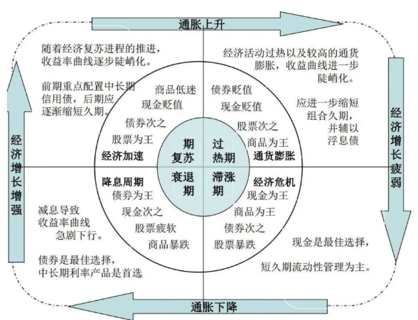
衰退期，僵尸企业倒一批，金融泡沫破一波，积极点看，叫风险释放，然后再快快乐乐地开启下一轮。

远的不说，就说08年次贷危机，美国楼市就崩过，之后又快速升了回来。
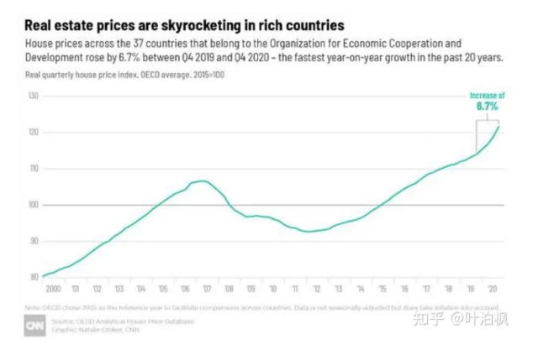
差别在于美国是直接金融，加杠杆到出问题的企业会快速在资本市场表现出来，从而像脓疮─样被挑破挤出。

而日本则是间接金融，即使债务过度累积，但只要银行继续提供贷款，泡沫就能苟住，问题越拖越久，直到日本年轻一代的负面情绪全面爆发，陷入低欲望a低增长的消极循环。

以上，我们从日本泡沫经济中学到的教训，不应是泡沫不能破，而应是泡沫须破得越早越好!
备案号:YXX1m5zve5jFpod4e9SB

